毕业论文查重操作指南
- 查重准备工作
1.路径：学生端-登录教务系统-毕业论文（设计）-学生过程资料。
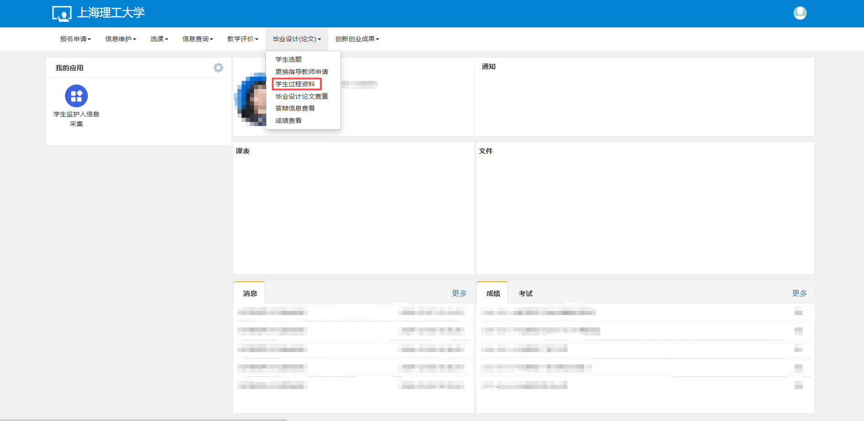
2.选择查重文稿后点击上传，查重文稿格式及命名要求：word版、命名方式“学号+姓名+专业”。
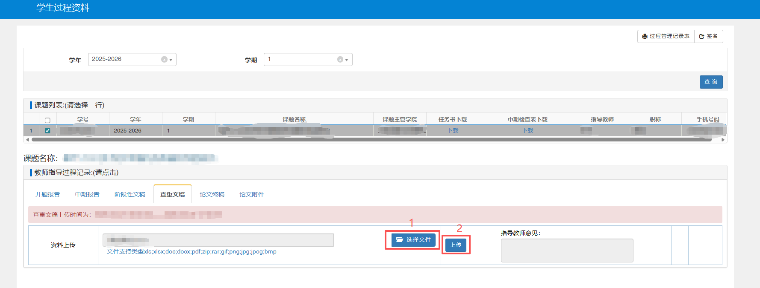
3. 学生查重文稿上传后指导教师需在教师端审核确认。
- 学生查重
1.路径：毕业论文（设计）-毕业设计论文查重
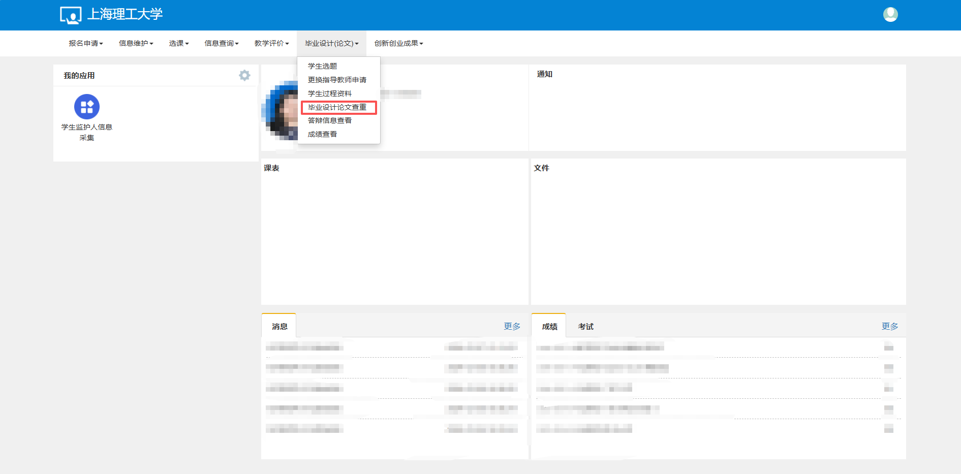2.是否确认查重下方点击“点击确认”按钮，并依次确认、确定后显示“检测完毕”，完成查重。
